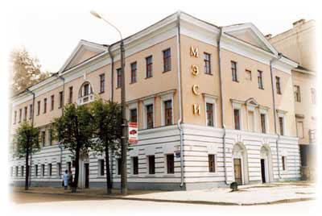  170100, г. Тверь, ул. Советская, 58  тел. (4822) 32-12-32,  факс: (4822) 35-82-62  http://www.tver.mesi.ru/  e-mail: tfmesi@tver.mesi.ru | Московский государственный университет экономики, статистики и информатики (МЭСИ)  Тверской филиал  Открытый молодежный конкурс,  посвященный 65-летию Победы советского народа в Великой Отечественной войне  13 мая 2010г.
Тверской филиал МЭСИ
ОБЪЯВЛЯЕТ в 2010 году
Открытый молодежный конкурс, посвященный 65-летию Победы советского народа в Великой Отечественной войне
Цели КОНКУРСА:
- Акцентировать внимание на исторических, правовых и социально-экономических аспектах в преддверии празднования юбилея победы в Великой Отечественной войне.
- Налаживание диалога поколений в рамках программ патриотического воспитания молодежи.
- Персональное поздравление ветеранов Великой Отечественной войны, фронтовиков и тружеников тыла.
- Привлечение внимания к общечеловеческим ценностям, патриотизму, гражданственности, межнациональному единству, тесно связанным с Победой.
- Создание ощущения личной связанности с великими событиями 65-летней давности, сохранившими жизнь на Земле.

Номинации конкурса:
- фотографии Победы (ветераны, памятные места боевой славы и т.д.)
- дизайн поздравительной открытки «День Победы»
- слоган Победы
- плакат Победы
- программа освещения конференции в средствах массовой информации (пресс-релиз)
- ивент-мероприятие (событийное мероприятие)
- интервью с ветераном

К участию в конкурсе приглашаются все желающие в возрасте до 30 лет.
На конкурс допускаются работы, принимавшие участие в других конкурсах.
Для участия в конкурсе необходимо до 30 апреля 2010 года по e-mail OKompaniets@tver.mesi.ru представить заявку и конкурсные материалы.

Результаты конкурса будут подведены к 13 мая 2010 года. Официальное объявление итогов конкурса состоится 13 мая 2010 года. Результаты будут размещены на сайте ТФ МЭСИ.
Приглашаем Вас принять участие в КОНКУРСЕ!
Контактные лица: Компаниец Ольга Сергеевна (okompaniets@tver.mesi.ru)
Лапинская Мария Генриховна (MLapinskaya@tver.mesi.ru)
(4822) 34-60-13 (доб. 229), кабинет 109

170100, г. Тверь, ул. Советская, 58  тел. (4822) 32-12-32,  факс: (4822) 35-82-62  http: // www.tver.mesi.ru/  E-mail: tfmesi@tver.mesi.ru | Московский государственный университет экономики, статистики и информатики (МЭСИ)  Тверской филиал  Открытый молодежный конкурс,  посвященный 65-летию Победы советского народа в Великой Отечественной войне  13 мая 2010г.

Заявка на участие

Фамилия, Имя, Отчество
Специальность, курс
Должность, ученая степень, звание
Полное и сокращенное название организации, вуза
Адрес организации (почтовый):
Телефон, e-mail
Номинация конкурса | - фотографии Победы  - дизайн поздравительной открытки «День Победы»  - слоган Победы  - плакат Победы  - программа освещения конференции в средствах массовой информации  - ивент-мероприятие  - интервью с ветераном

